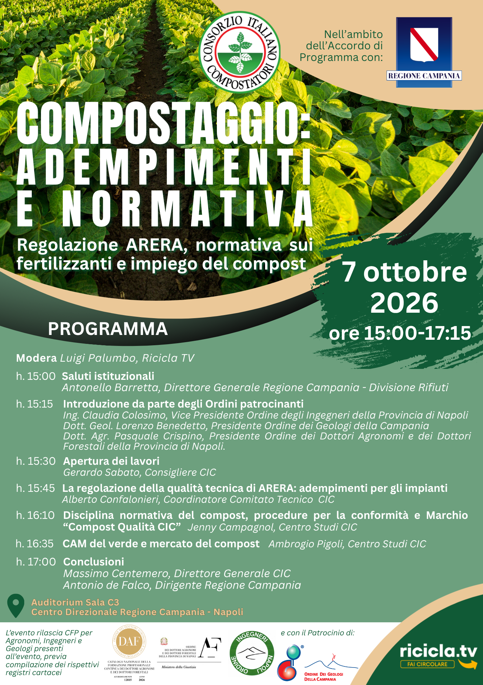

PROGRAMMA DETTAGLIATO DEGLI ARGOMENTI TECNICI TATTATI
h 15.00 Saluti istituzionali
Antonello Barretta, Direttore Generale Regione Campania – Divisione Rifiuti
h 15.15 Introduzione da parte degli Ordini Patrocinanti
- Ing. Claudia Colosimo, Vice Presidente Ordine degli Ingegneri della Provincia di Napoli
- Dott. Geol. Lorenzo Benedetto, Presidente Ordine dei Geologi della Campania
- Dott. Agr. Pasquale Crispino, Presidente Ordine dei Dottori Agronomi e dei Dottori Forestali della Provincia di Napoli
h. 15.30 Apertura dei lavori
Gerardo Sabato, Consigliere CIC
h 15.45 La regolazione della qualità tecnica di ARERA: adempimenti per gli Impianti
Alberto Confalonieri, Coordinatore Comitato Tecnico CIC
Argomenti trattati:
- Inquadramento della Regolazione della Qualità Tecnica nella gestione dei rifiuti urbani secondo ARERA: campo di applicazione e breve illustrazione della delibera 387/23/R/rif e successive delibere integrative
- Gli obblighi di registrazione, monitoraggio e comunicazione
- Indicatori e i macro-indicatori
- Alcuni chiarimenti di ARERA sull’applicazione della RTQR
- Cenni sul calcolo del macro-indicatore R3
h. 16.10 Disciplina normativa del compost, procedure per la conformità e Marchio “Compost Qualità CIC”
Jenny Campagnol, Centro Studi CIC
Argomenti trattati:
- Il compost nel quadro della normativa nazionale sui prodotti fertilizzanti – D.Lgs.75/2010
  - tipologie di ammendanti compostati e principali caratteristiche;
  - principali adempimenti a carico dei produttori;
  - procedure per l’iscrizione al Registro dei Fabbricanti di Fertilizzanti e al Registro dei Fertilizzanti;
- Il compost nel quadro della normativa europea sui prodotti fertilizzanti – Regolamento UE 1009/2019
  - il compost quale materiale costituente di un prodotto fertilizzante UE;
  - principali adempimenti a carico dei produttori;
  - procedure di valutazione della conformità e il ruolo degli Organismi Notificati.
- Il settore del compostaggio in Italia: dati e indicatori
  - quantità di rifiuti organici avviati al trattamento biologico;
  - produzione nazionale di ammendanti compostati.
- Assicurazione della qualità del compost: il Marchio “Compost Qualità CIC”
  - Finalità e opportunità del Marchio;
  - controlli, verifiche e monitoraggio della qualità del prodotto;
  - diffusione e grado di copertura del sistema di assicurazione della qualità nel settore nazionale.
h. 16.35 CAM del verde e mercato del compost
Ambrogio Pigoli, Centro Studi CIC
Argomenti trattati:
- Il mercato del compost in Italia
  - Dai sondaggio del CIC “Bioraffineria” le attuali destinazioni d’uso del compost
  - Andamento dei prezzi e modalità di vendita
  - Opportunità e criticità
- Usi alternativi del compost rispetto all’agricoltura di pieno campo
  - L’opportunità dei substrati di coltivazione
  - Il verde pubblico: parchi, verde stradale e aree ricreative
  - Campi sportivi
- CAM
  - Breve storia dei CAM del verde
  - Criteri minimi ambientali e uso degli ammendanti
  - Il compost e il marchio di qualità CIC
- Prossimi passi e prospettive
H 17.10 Conclusioni
Massimo Centemero, Direttore Generale CIC
Antonio de Falco, Dirigente Regione Campania

